АДМИНИСТРАЦИЯ
АРХИПОВСКОГО СЕЛЬСКОГО ПОСЕЛЕНИЯ
РОССОШАНСКОГО МУНИЦИПАЛЬНОГО РАЙОНА
ВОРОНЕЖСКОЙ ОБЛАСТИ

ПОСТАНОВЛЕНИЕ

от 05 апреля 2021 года № 35
с. Архиповка

Об утверждении схемы границ прилегающих
территорий к земельным участкам

В соответствии с Федеральным законом от 06.10.2003 № 131-ФЗ «Об общих принципах организации местного самоуправления в Российской Федерации», Законом Воронежской области от 05.07.2018 N 108-ОЗ «О порядке определения границ прилегающих территорий в Воронежской области», Правилами благоустройства Архиповского сельского поселения Россошанского муниципального района Воронежской области, утвержденными решением Совета народных депутатов Архиповского сельского поселения от 16.07.2020 года № 322, администрация Архиповского сельского поселения

ПОСТАНОВЛЯЕТ:

1. Утвердить схемы границ прилегающих территорий к земельным участкам согласно приложению, к настоящему постановлению.
2. Обнародовать настоящее постановление путем опубликования в «Вестнике муниципальных правовых актов Архиповского сельского поселения Россошанского муниципального района Воронежской области» и размещения на официальном сайте администрации Архиповского сельского поселения Россошанского муниципального района Воронежской области.
3. Настоящее постановление вступает в силу со дня его подписания.
4. Контроль за исполнением настоящего постановления возложить на главу Архиповского сельского поселения.

Глава Архиповского сельского поселения |  | Е.Г. Гольева

Приложение
к постановлению администрации
Архиповского сельского поселения
Россошанского муниципального
района Воронежской области
от 05 апреля 2021 года № 35

Схемы границ прилегающей территории
Архиповского сельского поселения Россошанского муниципального района Воронежской области
Схемы границ прилегающей территории (текстовая часть)

Условный номер прилегающей территории | Идентификационное обозначение объекта, в отношении которого устанавливается прилегающая территория | Адрес здания, строения, сооружения, земельного участка | Кадастровый номер  земельного участка
ПТ-1 | ЗУ-1 | Воронежская область, Россошанский район с. Архиповка, ул. Октябрьская, 11 | 36:27:0200004:62
ПТ-2 | ЗУ-2 | Воронежская область, Россошанский район с. Архиповка, ул. Октябрьская, 17 | 36:27:0200004:64
ПТ-3 | ЗУ-3 | Воронежская область, Россошанский район с. Архиповка, ул. Октябрьская, 19 | 36:27:0200004:27
ПТ-4 | ЗУ-4 | Воронежская область, Россошанский район с. Архиповка, ул. Октябрьская, 33 | 36:27:0200004:5
ПТ-5 | ЗУ-5 | Воронежская область, Россошанский район с. Архиповка, ул. Октябрьская, 37 | 36:27:0200004:34
ПТ-6 | ЗУ-6 | Воронежская область, Россошанский район с. Архиповка, ул. Октябрьская, 39 | 36:27:0200004:35
ПТ-7 | ЗУ-7 | Воронежская область, Россошанский район с. Архиповка, ул. Октябрьская, 41а | 36:27:020004:127
ПТ-8 | ЗУ-8 | Воронежская область, Россошанский район с. Архиповка, ул. Октябрьская, 43 | 36:27:0200004:36
ПТ-9 | ЗУ-9 | Воронежская область, Россошанский район с. Архиповка, ул. Октябрьская, 44 | 36:27:020009:20
ПТ-10 | ЗУ-10 | Воронежская область, Россошанский район с. Архиповка, ул. Октябрьская, 47 | 36:27:0200004:38
ПТ-11 | ЗУ-11 | Воронежская область, Россошанский район с. Архиповка, ул. Октябрьская, 21 | 36:27:0200004:28
ПТ-12 | ЗУ-12 | Воронежская область, Россошанский район с. Архиповка, ул. Октябрьская, 55 | 36:27:0200004:42
ПТ-13 | ЗУ-13 | Воронежская область, Россошанский район с. Архиповка, ул. Октябрьская, 56 | 36:27:0200009:16
ПТ-14 | ЗУ-14 | Воронежская область, Россошанский район с. Архиповка, ул. Октябрьская, 57 | 36:27:0200004:43
ПТ-15 | ЗУ-15 | Воронежская область, Россошанский район, с. Архиповка, ул. Октябрьская, 58 | 36:27:0200009:48
ПТ-16 | ЗУ-16 | Воронежская область, Россошанский район, с. Архиповка, ул. Пролетарская, 34 | 36:27:0200005:20
ПТ-17 | ЗУ-17 | Воронежская область, Россошанский район, с. Архиповка, ул. Октябрьская,60 | 36:27:0200009:15
ПТ-18 | ЗУ-18 | Воронежская область, Россошанский район, с. Архиповка, ул. Октябрьская, 61
ПТ-19 | ЗУ-19 | Воронежская область, Россошанский район с. Архиповка, ул. Октябрьская, 62 | 36:27:0200009:14
ПТ-20 | ЗУ-20 | Воронежская область, Россошанский район с. Архиповка, ул. Пролетарская, 9/2 | 36:27:0200006:30
ПТ-21 | ЗУ-21 | Воронежская область, Россошанский район с. Архиповка, ул. Октябрьская, 65 | 36:27:0200004:46
ПТ-22 | ЗУ- 22 | Воронежская область, Россошанский район с. Архиповка, ул. Октябрьская, 67 | 36:27:0200004:47
ПТ- 23 | ЗУ- 23 | Воронежская область, Россошанский район с. Архиповка, ул. Октябрьская, 69 | 36:27:0200004:67
ПТ- 24 | ЗУ - 24 | Воронежская область, Россошанский район с. Архиповка, ул. Октябрьская, 87 | 36:27:0200004:6
ПТ- 25 | ЗУ- 25 | Воронежская область, Россошанский район с. Архиповка, ул. Октябрьская, 89 | 36:27:0200004:55
ПТ- 26 | ЗУ - 26 | Воронежская область, Россошанский район с. Архиповка, ул. Октябрьская, 93 | 36:27:0200004:56
ПТ- 27 | ЗУ - 27 | Воронежская область, Россошанский район с. Архиповка, ул. Октябрьская, 97 | 36:27:0200004:2
ПТ- 28 | ЗУ- 28 | Воронежская область, Россошанский район с. Архиповка, ул. Октябрьская, 101 | 36:27:0200004:58
ПТ - 29 | ЗУ- 29 | Воронежская область, Россошанский район с. Архиповка, ул. Октябрьская, 103
ПТ- 30 | ЗУ- 30 | Воронежская область, Россошанский район с. Архиповка, ул. Пролетарская, 50 | 36:27:0200005:14
ПТ- 31 | ЗУ- 31 | Воронежская область, Россошанский район с. Архиповка, ул. Октябрьская, 105 | 36:27:0200004:59
ПТ- 32 | ЗУ- 32 | Воронежская область, Россошанский район с. Архиповка, ул. Подгорная, 2 | 36:27:0200008:35
ПТ- 33 | ЗУ- 33 | Воронежская область, Россошанский район с. Архиповка, ул. Подгорная, 4 | 36:27:0200008:123
ПТ- 34 | ЗУ- 34 | Воронежская область, Россошанский район с. Архиповка, ул. Подгорная, 6 | 36:27:0200008:34
ПТ- 35 | ЗУ- 35 | Воронежская область, Россошанский район с. Архиповка, ул. Подгорная, 20 | 36:27:0200008:5
ПТ- 36 | ЗУ- 36 | Воронежская область, Россошанский район с. Архиповка, ул. Подгорная, 30
ПТ- 37 | ЗУ- 37 | Воронежская область, Россошанский район с. Архиповка, ул. 1 Мая, 48 | 36:27:0200008:36
ПТ- 38 | ЗУ- 38 | Воронежская область, Россошанский район с. Архиповка, ул. Садовая, 12 | 36:27:0200009:10
ПТ- 39 | ЗУ- 39 | Воронежская область, Россошанский район с. Архиповка, ул. Пролетарская, 18 | 36:27:0200005:26
ПТ- 40 | ЗУ- 40 | Воронежская область, Россошанский район с. Архиповка, ул. Пролетарская, 3 | 36:27:0200006:27
ПТ- 41 | ЗУ- 41 | Воронежская область, Россошанский район с. Архиповка, ул. Пролетарская, 62а | 36:27:0200005:45
ПТ- 42 | ЗУ- 42 | Воронежская область, Россошанский район с. Архиповка, ул. Мира, 15 | 36:27:0200007:19
ПТ- 43 | ЗУ- 43 | Воронежская область, Россошанский район с. Архиповка, ул. Мира, 25 | 36:27:0200008:87
ПТ- 44 | ЗУ- 44 | Воронежская область, Россошанский район с. Архиповка, ул. Мира, 35 | 36:27:0200008:13
ПТ- 45 | ЗУ- 45 | Воронежская область, Россошанский район с. Архиповка, ул. Ленина, 19 | 36:27:0200008:74
ПТ- 46 | ЗУ- 46 | Воронежская область, Россошанский район с. Архиповка, ул. Ленина, 29 | 36:27:0200007:31
ПТ- 47 | ЗУ- 47 | Воронежская область, Россошанский район с. Архиповка, ул. Ленина, 124 | 36:27:0200003:51
ПТ- 48 | ЗУ- 48 | Воронежская область, Россошанский район с. Архиповка, ул. Дружбы, 13 | 36:27:0200008:123
ПТ- 49 | ЗУ- 49 | Воронежская область, Россошанский район с. Архиповка, ул. 1 Мая, 5 | 36:27:0200009:33
ПТ- 49 | ЗУ- 49 | Воронежская область, Россошанский район с. Архиповка, ул. 1 Мая, 5 | 36:27:0200008:123
ПТ- 49 | ЗУ- 49 | Воронежская область, Россошанский район с. Архиповка, ул. 1 Мая, 5 | 36:27:0200008:123
ПТ- 49 | ЗУ- 49 | Воронежская область, Россошанский район с. Архиповка, ул. 1 Мая, 5 | 36:27:0200008:123
ПТ- 50 | ЗУ- 50 | Воронежская область, Россошанский район с. Архиповка, ул. Ленина, 100 | 36:27:0200003:40
ПТ- 51 | ЗУ- 51 | Воронежская область, Россошанский район с. Архиповка, ул. Гагарина, 46 | 36:27:0200002:28
ПТ- 52 | ЗУ- 52 | Воронежская область, Россошанский район с. Архиповка, ул. Дружбы, 11 | 36:27:0200008:110
ПТ- 53 | ЗУ- 53 | Воронежская область, Россошанский район с. Архиповка, ул. Пролетарская, 5/2 | 36:27:0200006:41
ПТ- 54 | ЗУ- 54 | Воронежская область, Россошанский район с. Архиповка, ул. Пролетарская, 40 | 36:27:0200005:17
ПТ- 55 | ЗУ- 55 | Воронежская область, Россошанский район с. Архиповка, ул. Пролетарская, 28 | 36:27:0200005:22
ПТ- 56 | ЗУ- 56 | Воронежская область, Россошанский район с. Архиповка, ул. Пролетарская, 7/2 | 36:27:0200006:34
ПТ- 57 | ЗУ- 57 | Воронежская область, Россошанский район с. Архиповка, ул. Пролетарская, 20 | 36:27:0200005:2
ПТ- 58 | ЗУ- 58 | Воронежская область, Россошанский район с. Архиповка, ул. Пролетарская, 5/1 | 36:27:0200006:28
ПТ- 59 | ЗУ- 59 | Воронежская область, Россошанский район с. Архиповка, ул. Пролетарская, 26 | 36:27:0200005:23
ПТ- 60 | ЗУ- 60 | Воронежская область, Россошанский район с. Архиповка, ул. Пролетарская, 36 | 36:27:0200005:19

Утверждено:
Постановлением администрации
Архиповского сельского поселения
от 05 апреля 2021 года № 35

Схема границ прилегающей территории (графическая часть)
Адрес: Воронежская область, Россошанский район, с. Архиповка, ул.
Октябрьская, 11
Кадастровый номер земельного участка: 36:27:0200004:62
Площадь прилегающей территории: 130 м2

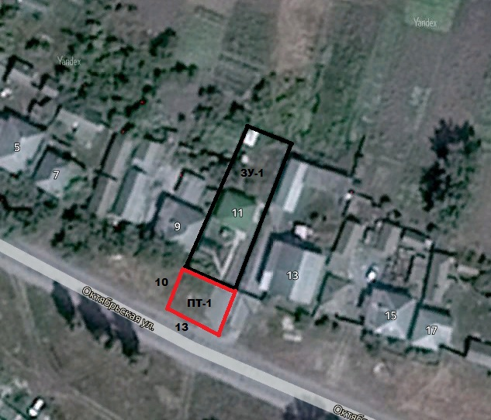

Условные обозначения:
- прилегающая территория к земельному участку улицы Октябрьская
ЗУ-1 – обозначение объекта, в отношении которого устанавливается прилегающая территория
ПТ -1–прилегающая территория
- граница земельного участка, в отношении которого устанавливается прилегающая территория
Схема границ прилегающей территории (графическая часть)
Адрес: Воронежская область, Россошанский район, с. Архиповка, ул.
Октябрьская, 17
Кадастровый номер земельного участка: 36:27:0200004:64
Площадь прилегающей территории: 345 м2

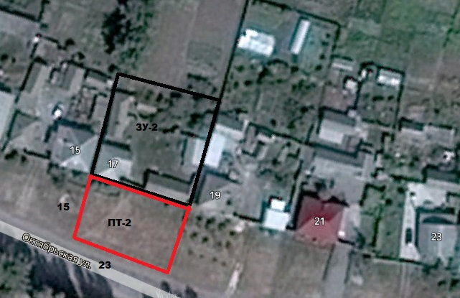

Условные обозначения:
- прилегающая территория к земельному участку улицы Октябрьская
ЗУ-2 – обозначение объекта, в отношении которого устанавливается прилегающая территория
ПТ -2–прилегающая территория
- граница земельного участка, в отношении которого устанавливается прилегающая территория

Схема границ прилегающей территории (графическая часть)
Адрес: Воронежская область, Россошанский район, с. Архиповка, ул.
Октябрьская, 19
Кадастровый номер земельного участка: 36:27:0200004:27
Площадь прилегающей территории: 345 м2

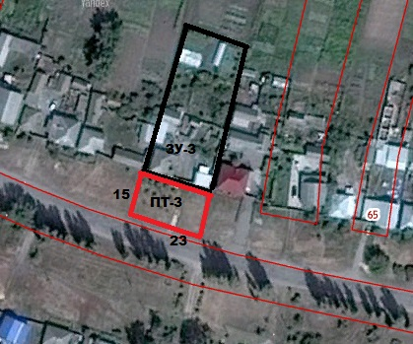

Условные обозначения:
- прилегающая территория к земельному участку улицы Октябрьская
ЗУ-3 – обозначение объекта, в отношении которого устанавливается прилегающая территория
ПТ -3–прилегающая территория
- граница земельного участка, в отношении которого устанавливается прилегающая территория

Схема границ прилегающей территории (графическая часть)
Адрес: Воронежская область, Россошанский район, с. Архиповка, ул.
Октябрьская, 33
Кадастровый номер земельного участка: 36:27:0200004:5
Площадь прилегающей территории: 288 м2

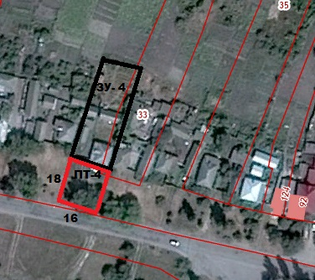

Условные обозначения:
- прилегающая территория к земельному участку улицы Октябрьская
ЗУ-4 – обозначение объекта, в отношении которого устанавливается прилегающая территория
ПТ -4–прилегающая территория
- граница земельного участка, в отношении которого устанавливается прилегающая территория

Схема границ прилегающей территории (графическая часть)
Адрес: Воронежская область, Россошанский район, с. Архиповка, ул.
Октябрьская, 37
Кадастровый номер земельного участка: 36:27:0200004:34
Площадь прилегающей территории: 288 м2

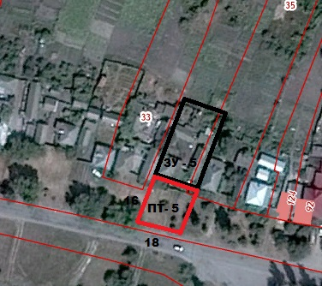

Условные обозначения:
- прилегающая территория к земельному участку улицы Октябрьская
ЗУ-5 – обозначение объекта, в отношении которого устанавливается прилегающая территория
ПТ -5–прилегающая территория
- граница земельного участка, в отношении которого устанавливается прилегающая территория

Схема границ прилегающей территории (графическая часть)
Адрес: Воронежская область, Россошанский район, с. Архиповка, ул.
Октябрьская, 39
Кадастровый номер земельного участка: 36:27:0200004:35
Площадь прилегающей территории: 361 м2

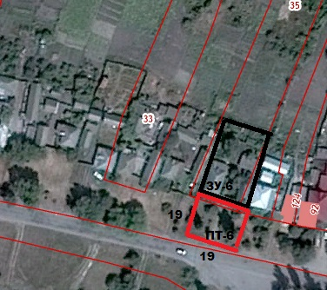

Условные обозначения:
- прилегающая территория к земельному участку улицы Октябрьская
ЗУ-6 – обозначение объекта, в отношении которого устанавливается прилегающая территория
ПТ -6–прилегающая территория
- граница земельного участка, в отношении которого устанавливается прилегающая территория

Схема границ прилегающей территории (графическая часть)
Адрес: Воронежская область, Россошанский район, с. Архиповка, ул.
Октябрьская, 41а
Кадастровый номер земельного участка: 36:27:0200004:127
Площадь прилегающей территории: 170 м2

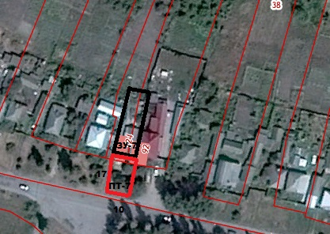

Условные обозначения:
- прилегающая территория к земельному участку улицы Октябрьская
ЗУ-7 – обозначение объекта, в отношении которого устанавливается прилегающая территория
ПТ -7–прилегающая территория
- граница земельного участка, в отношении которого устанавливается прилегающая территория

Схема границ прилегающей территории (графическая часть)
Адрес: Воронежская область, Россошанский район, с. Архиповка, ул.
Октябрьская, 43
Кадастровый номер земельного участка: 36:27:0200004:36
Площадь прилегающей территории: 270 м2

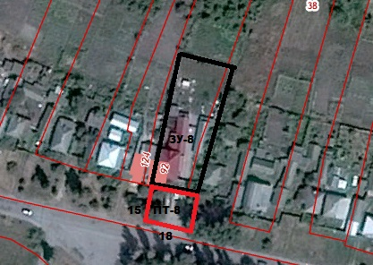

Условные обозначения:
- прилегающая территория к земельному участку улицы Октябрьская
ЗУ-8 – обозначение объекта, в отношении которого устанавливается прилегающая территория
ПТ -8–прилегающая территория
- граница земельного участка, в отношении которого устанавливается прилегающая территория

Схема границ прилегающей территории (графическая часть)
Адрес: Воронежская область, Россошанский район, с. Архиповка, ул.
Октябрьская, 44
Кадастровый номер земельного участка: 36:27:0200009:20
Площадь прилегающей территории: 361 м2

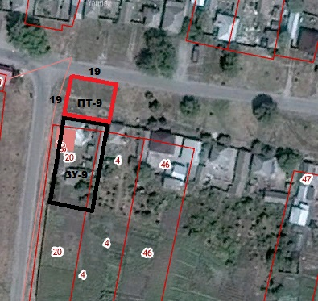

Условные обозначения:
- прилегающая территория к земельному участку улицы Октябрьская
ЗУ-9 – обозначение объекта, в отношении которого устанавливается прилегающая территория
ПТ -9–прилегающая территория
- граница земельного участка, в отношении которого устанавливается прилегающая территория

Схема границ прилегающей территории (графическая часть)
Адрес: Воронежская область, Россошанский район, с. Архиповка, ул.
Октябрьская, 47
Кадастровый номер земельного участка: 36:27:0200004:38
Площадь прилегающей территории: 187 м2

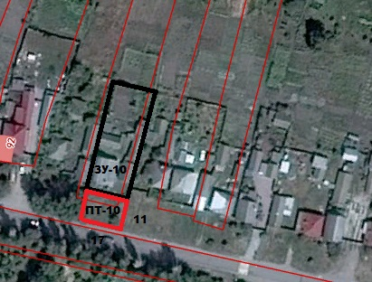

Условные обозначения:
- прилегающая территория к земельному участку улицы Октябрьская
ЗУ-10 – обозначение объекта, в отношении которого устанавливается прилегающая территория
ПТ -10–прилегающая территория
- граница земельного участка, в отношении которого устанавливается прилегающая территория

Схема границ прилегающей территории (графическая часть)
Адрес: Воронежская область, Россошанский район, с. Архиповка, ул.
Октябрьская, 21
Кадастровый номер земельного участка: 36:27:0200004:28
Площадь прилегающей территории: 360 м2

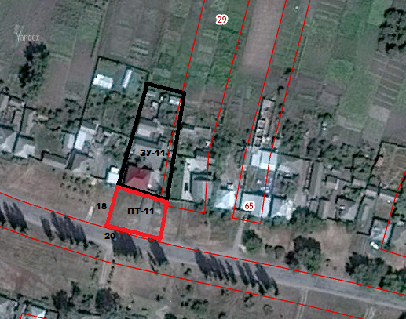

Условные обозначения:
- прилегающая территория к земельному участку улицы Октябрьская
ЗУ-11– обозначение объекта, в отношении которого устанавливается прилегающая территория
ПТ -11–прилегающая территория
- граница земельного участка, в отношении которого устанавливается прилегающая территория

Схема границ прилегающей территории (графическая часть)
Адрес: Воронежская область, Россошанский район, с. Архиповка, ул.
Октябрьская, 55
Кадастровый номер земельного участка: 36:27:0200004:42
Площадь прилегающей территории: 140 м2

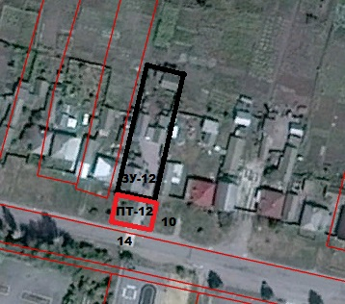

Условные обозначения:
- прилегающая территория к земельному участку улицы Октябрьская
ЗУ-12 – обозначение объекта, в отношении которого устанавливается прилегающая территория
ПТ -12–прилегающая территория
- граница земельного участка, в отношении которого устанавливается прилегающая территория

Схема границ прилегающей территории (графическая часть)
Адрес: Воронежская область, Россошанский район, с. Архиповка, ул.
Октябрьская, 56
Кадастровый номер земельного участка: 36:27:0200009:16
Площадь прилегающей территории: 432 м2

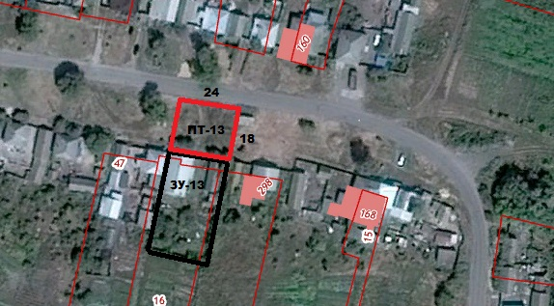

Условные обозначения:
- прилегающая территория к земельному участку улицы Октябрьская
ЗУ-13 – обозначение объекта, в отношении которого устанавливается прилегающая территория
ПТ -13–прилегающая территория
- граница земельного участка, в отношении которого устанавливается прилегающая территория

Схема границ прилегающей территории (графическая часть)
Адрес: Воронежская область, Россошанский район, с. Архиповка, ул.
Октябрьская, 57
Кадастровый номер земельного участка: 36:27:0200004:43
Площадь прилегающей территории: 286 м2

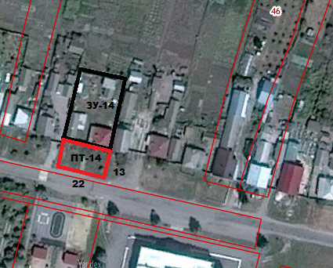

Условные обозначения:
- прилегающая территория к земельному участку улицы Октябрьская
ЗУ-14 – обозначение объекта, в отношении которого устанавливается прилегающая территория
ПТ -14–прилегающая территория
- граница земельного участка, в отношении которого устанавливается прилегающая территория

Схема границ прилегающей территории (графическая часть)
Адрес: Воронежская область, Россошанский район, с. Архиповка, ул.
Октябрьская, 58
Кадастровый номер земельного участка: 36:27:0200009:48
Площадь прилегающей территории: 500 м2

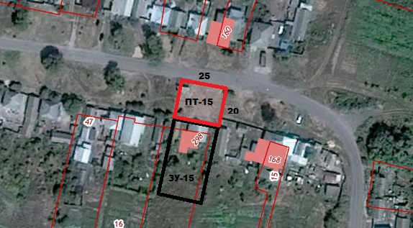

Условные обозначения:
- прилегающая территория к земельному участку улицы Октябрьская
ЗУ-15 – обозначение объекта, в отношении которого устанавливается прилегающая территория
ПТ -15–прилегающая территория
- граница земельного участка, в отношении которого устанавливается прилегающая территория

Схема границ прилегающей территории (графическая часть)
Адрес: Воронежская область, Россошанский район, с. Архиповка, ул.
Пролетарская, 34
Кадастровый номер земельного участка: 36:27:0200005:20
Площадь прилегающей территории: 182 м2

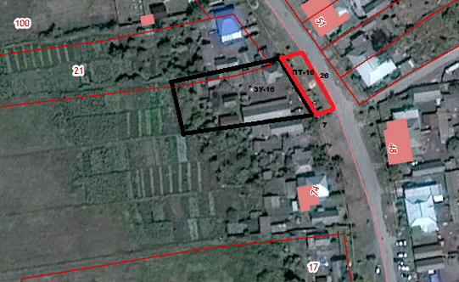

Условные обозначения:
- прилегающая территория к земельному участку улицы Пролетарская
ЗУ-16 – обозначение объекта, в отношении которого устанавливается прилегающая территория
ПТ -16–прилегающая территория
- граница земельного участка, в отношении которого устанавливается прилегающая территория

Схема границ прилегающей территории (графическая часть)
Адрес: Воронежская область, Россошанский район, с. Архиповка, ул.
Октябрьская, 60
Кадастровый номер земельного участка: 36:27:0200009:15
Площадь прилегающей территории: 130 м2

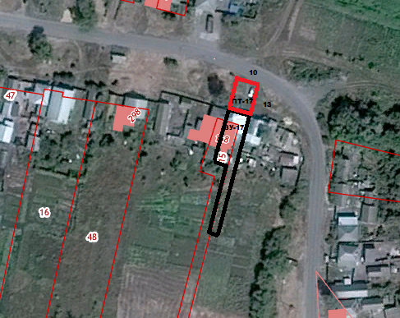

Условные обозначения:
- прилегающая территория к земельному участку улицы Октябрьская
ЗУ-17 – обозначение объекта, в отношении которого устанавливается прилегающая территория
ПТ -17–прилегающая территория
- граница земельного участка, в отношении которого устанавливается прилегающая территория

Схема границ прилегающей территории (графическая часть)
Адрес: Воронежская область, Россошанский район, с. Архиповка, ул.
Октябрьская, 61
Кадастровый номер земельного участка: 36:27:0200004:10
Площадь прилегающей территории: 156 м2

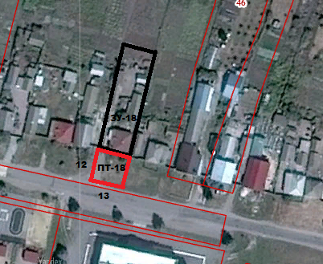

Условные обозначения:
- прилегающая территория к земельному участку улицы Октябрьская
ЗУ-18 – обозначение объекта, в отношении которого устанавливается прилегающая территория
ПТ -18–прилегающая территория
- граница земельного участка, в отношении которого устанавливается прилегающая территория

Схема границ прилегающей территории (графическая часть)
Адрес: Воронежская область, Россошанский район, с. Архиповка, ул.
Октябрьская, 62
Кадастровый номер земельного участка: 36:27:0200009:14
Площадь прилегающей территории: 240 м2

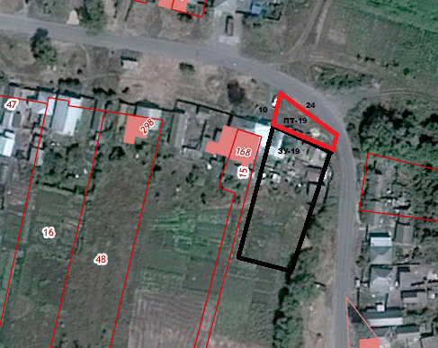

Условные обозначения:
- прилегающая территория к земельному участку улицы Октябрьская
ЗУ-19 – обозначение объекта, в отношении которого устанавливается прилегающая территория
ПТ -19–прилегающая территория
- граница земельного участка, в отношении которого устанавливается прилегающая территория

Схема границ прилегающей территории (графическая часть)
Адрес: Воронежская область, Россошанский район, с. Архиповка, ул.
Пролетарская, 9/2
Кадастровый номер земельного участка: 36:27:0200006:30
Площадь прилегающей территории: 112 м2

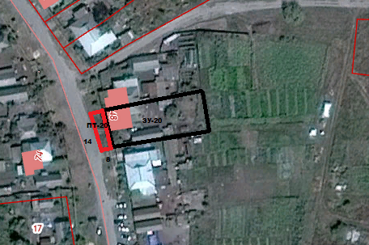

Условные обозначения:
- прилегающая территория к земельному участку улицы Пролетарская
ЗУ-20 – обозначение объекта, в отношении которого устанавливается прилегающая территория
ПТ -20–прилегающая территория
- граница земельного участка, в отношении которого устанавливается прилегающая территория

Схема границ прилегающей территории (графическая часть)
Адрес: Воронежская область, Россошанский район, с. Архиповка, ул.
Октябрьская, 65
Кадастровый номер земельного участка: 36:27:0200004:46
Площадь прилегающей территории: 208 м2

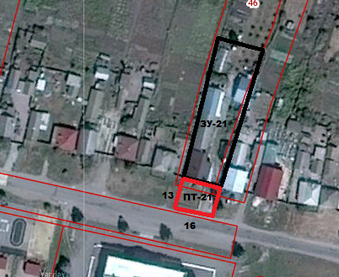

Условные обозначения:
- прилегающая территория к земельному участку улицы Октябрьская
ЗУ-21 – обозначение объекта, в отношении которого устанавливается прилегающая территория
ПТ -21–прилегающая территория
- граница земельного участка, в отношении которого устанавливается прилегающая территория

Схема границ прилегающей территории (графическая часть)
Адрес: Воронежская область, Россошанский район, с. Архиповка, ул.
Октябрьская, 67
Кадастровый номер земельного участка: 36:27:0200004:47
Площадь прилегающей территории: 182 м2

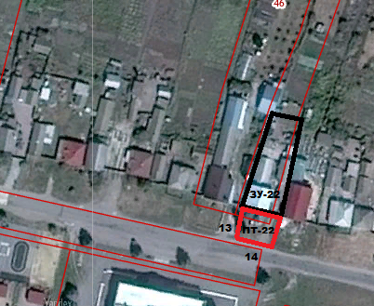

Условные обозначения:
- прилегающая территория к земельному участку улицы Октябрьская
ЗУ-22 – обозначение объекта, в отношении которого устанавливается прилегающая территория
ПТ -22–прилегающая территория
- граница земельного участка, в отношении которого устанавливается прилегающая территория

Схема границ прилегающей территории (графическая часть)
Адрес: Воронежская область, Россошанский район, с. Архиповка, ул.
Октябрьская, 69
Кадастровый номер земельного участка: 36:27:0200004:67
Площадь прилегающей территории: 195 м2

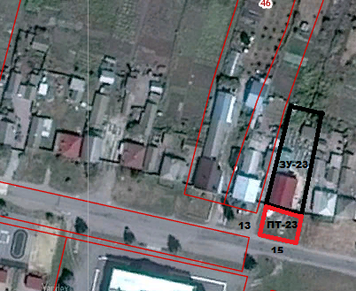

Условные обозначения:
- прилегающая территория к земельному участку улицы Октябрьская
ЗУ-23 – обозначение объекта, в отношении которого устанавливается прилегающая территория
ПТ -23–прилегающая территория
- граница земельного участка, в отношении которого устанавливается прилегающая территория

Схема границ прилегающей территории (графическая часть)
Адрес: Воронежская область, Россошанский район, с. Архиповка, ул.
Октябрьская, 87
Кадастровый номер земельного участка: 36:27:0200004:6
Площадь прилегающей территории: 288 м2

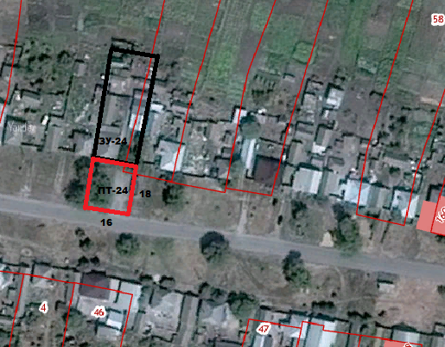

Условные обозначения:
- прилегающая территория к земельному участку улицы Октябрьская
ЗУ-24– обозначение объекта, в отношении которого устанавливается прилегающая территория
ПТ -24–прилегающая территория
- граница земельного участка, в отношении которого устанавливается прилегающая территория

Схема границ прилегающей территории (графическая часть)
Адрес: Воронежская область, Россошанский район, с. Архиповка, ул.
Октябрьская, 89
Кадастровый номер земельного участка: 36:27:0200004:55
Площадь прилегающей территории: 342 м2

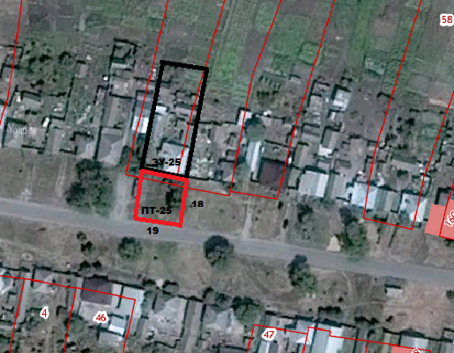

Условные обозначения:
- прилегающая территория к земельному участку улицы Октябрьская
ЗУ-25 – обозначение объекта, в отношении которого устанавливается прилегающая территория
ПТ -25–прилегающая территория
- граница земельного участка, в отношении которого устанавливается прилегающая территория

Схема границ прилегающей территории (графическая часть)
Адрес: Воронежская область, Россошанский район, с. Архиповка, ул.
Октябрьская, 93
Кадастровый номер земельного участка: 36:27:0200004:56
Площадь прилегающей территории: 414 м2

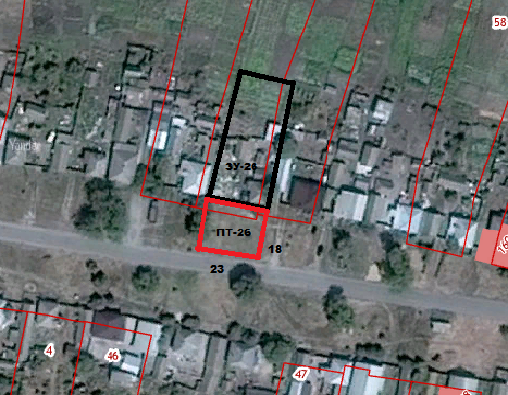

Условные обозначения:
- прилегающая территория к земельному участку улицы Октябрьская
ЗУ-26 – обозначение объекта, в отношении которого устанавливается прилегающая территория
ПТ -26–прилегающая территория
- граница земельного участка, в отношении которого устанавливается прилегающая территория

Схема границ прилегающей территории (графическая часть)
Адрес: Воронежская область, Россошанский район, с. Архиповка, ул.
Октябрьская, 97
Кадастровый номер земельного участка: 36:27:0200004:2
Площадь прилегающей территории: 252 м2

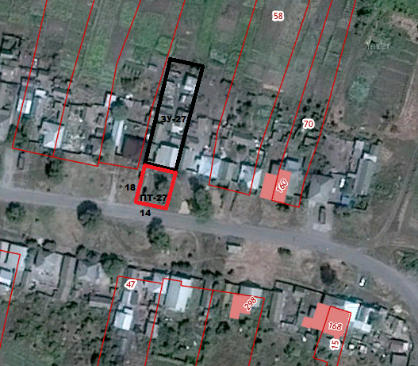

Условные обозначения:
- прилегающая территория к земельному участку улицы Октябрьская
ЗУ-27 – обозначение объекта, в отношении которого устанавливается прилегающая территория
ПТ -27–прилегающая территория
- граница земельного участка, в отношении которого устанавливается прилегающая территория
Схема границ прилегающей территории (графическая часть)
Адрес: Воронежская область, Россошанский район, с. Архиповка, ул.
Октябрьская, 101
Кадастровый номер земельного участка: 36:27:0200004:58
Площадь прилегающей территории: 280 м2

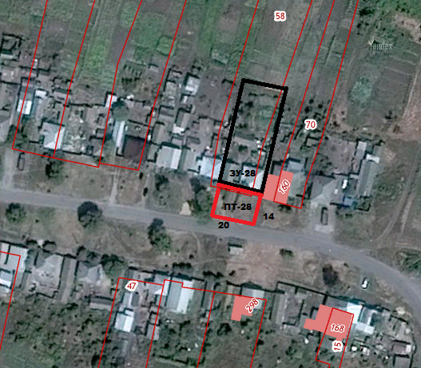

Условные обозначения:
- прилегающая территория к земельному участку улицы Октябрьская
ЗУ-28 – обозначение объекта, в отношении которого устанавливается прилегающая территория
ПТ -28–прилегающая территория
- граница земельного участка, в отношении которого устанавливается прилегающая территория
Схема границ прилегающей территории (графическая часть)
Адрес: Воронежская область, Россошанский район, с. Архиповка, ул.
Октябрьская, 103
Кадастровый номер земельного участка:
Площадь прилегающей территории: 130 м2

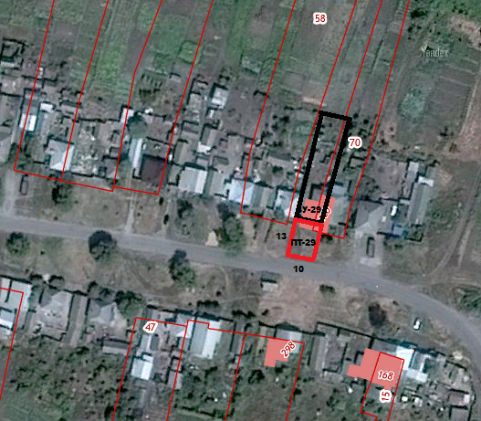

Условные обозначения:
- прилегающая территория к земельному участку улицы Октябрьская
ЗУ-29 – обозначение объекта, в отношении которого устанавливается прилегающая территория
ПТ -29–прилегающая территория
- граница земельного участка, в отношении которого устанавливается прилегающая территория

Схема границ прилегающей территории (графическая часть)
Адрес: Воронежская область, Россошанский район, с. Архиповка, ул.
Пролетарская, 50
Кадастровый номер земельного участка: 36:27:0200005:14
Площадь прилегающей территории: 450 м2

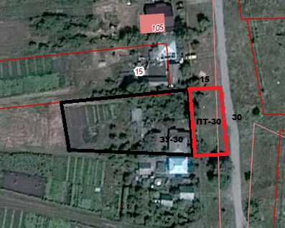

Условные обозначения:
- прилегающая территория к земельному участку улицы Пролетарская
ЗУ-30 – обозначение объекта, в отношении которого устанавливается прилегающая территория
ПТ -30–прилегающая территория
- граница земельного участка, в отношении которого устанавливается прилегающая территория

Схема границ прилегающей территории (графическая часть)
Адрес: Воронежская область, Россошанский район, с. Архиповка, ул.
Октябрьская, 105
Кадастровый номер земельного участка: 36:27:0200004:59
Площадь прилегающей территории: 338м2

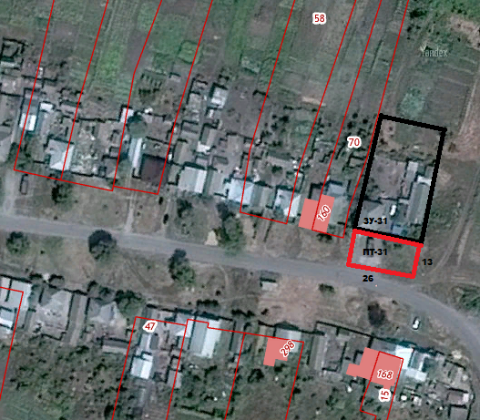

Условные обозначения:
- прилегающая территория к земельному участку улицы Октябрьская
ЗУ-31 – обозначение объекта, в отношении которого устанавливается прилегающая территория
ПТ -31–прилегающая территория
- граница земельного участка, в отношении которого устанавливается прилегающая территория
Схема границ прилегающей территории (графическая часть)
Адрес: Воронежская область, Россошанский район, с. Архиповка, ул.
Подгорная, 2
Кадастровый номер земельного участка: 36:27:0200008:35
Площадь прилегающей территории: 180 м2

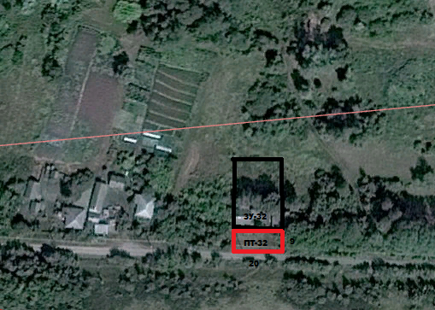

Условные обозначения:
- прилегающая территория к земельному участку улицы Подгорная
ЗУ-32 – обозначение объекта, в отношении которого устанавливается прилегающая территория
ПТ -32–прилегающая территория
- граница земельного участка, в отношении которого устанавливается прилегающая территория

Схема границ прилегающей территории (графическая часть)
Адрес: Воронежская область, Россошанский район, с. Архиповка, ул.
Подгорная, 4
Кадастровый номер земельного участка: 36:27:0200008:123
Площадь прилегающей территории: 175 м2

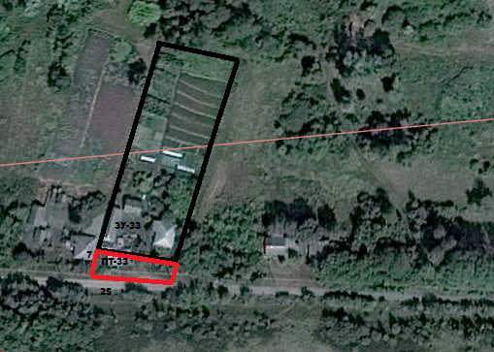

Условные обозначения:
- прилегающая территория к земельному участку улицы Подгорная
ЗУ-33 – обозначение объекта, в отношении которого устанавливается прилегающая территория
ПТ -33–прилегающая территория
- граница земельного участка, в отношении которого устанавливается прилегающая территория

Схема границ прилегающей территории (графическая часть)
Адрес: Воронежская область, Россошанский район, с. Архиповка, ул.
Подгорная, 6
Кадастровый номер земельного участка: 36:27:0200008:34
Площадь прилегающей территории: 125 м2

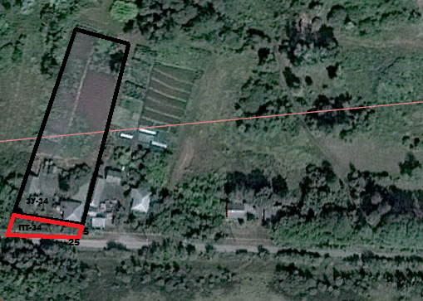

Условные обозначения:
- прилегающая территория к земельному участку улицы Подгорная
ЗУ-34 – обозначение объекта, в отношении которого устанавливается прилегающая территория
ПТ -34–прилегающая территория
- граница земельного участка, в отношении которого устанавливается прилегающая территория

Схема границ прилегающей территории (графическая часть)
Адрес: Воронежская область, Россошанский район, с. Архиповка, ул.
Подгорная, 20
Кадастровый номер земельного участка: 36:27:0200008:5
Площадь прилегающей территории: 125 м2

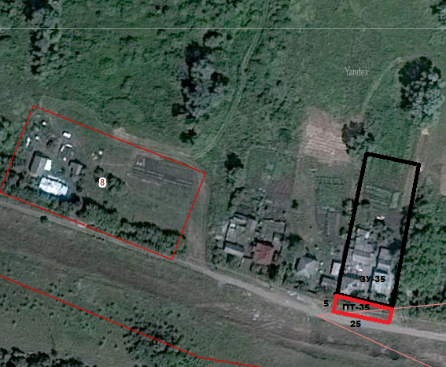

Условные обозначения:
- прилегающая территория к земельному участку улицы Подгорная
ЗУ-35 – обозначение объекта, в отношении которого устанавливается прилегающая территория
ПТ -35–прилегающая территория
- граница земельного участка, в отношении которого устанавливается прилегающая территория
Схема границ прилегающей территории (графическая часть)
Адрес: Воронежская область, Россошанский район, с. Архиповка, ул.
Подгорная, 30
Кадастровый номер земельного участка:
Площадь прилегающей территории: 400 м2

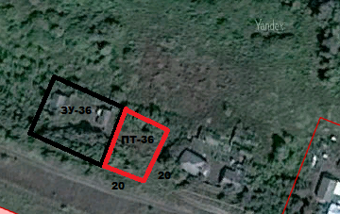

Условные обозначения:
- прилегающая территория к земельному участку улицы Подгорная
ЗУ-36 – обозначение объекта, в отношении которого устанавливается прилегающая территория
ПТ -36–прилегающая территория
- граница земельного участка, в отношении которого устанавливается прилегающая территория

Схема границ прилегающей территории (графическая часть)
Адрес: Воронежская область, Россошанский район, с. Архиповка, ул.
1 Мая, 48
Кадастровый номер земельного участка: 36:27:0200008:36
Площадь прилегающей территории: 100м2

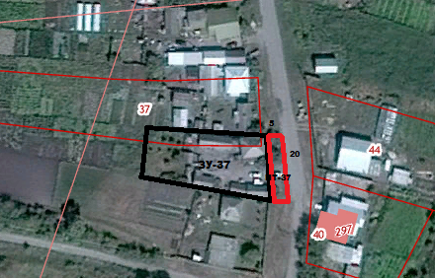

Условные обозначения:
- прилегающая территория к земельному участку улицы 1 Мая
ЗУ-37 – обозначение объекта, в отношении которого устанавливается прилегающая территория
ПТ -37–прилегающая территория
- граница земельного участка, в отношении которого устанавливается прилегающая территория

Схема границ прилегающей территории (графическая часть)
Адрес: Воронежская область, Россошанский район, с. Архиповка, ул.
Садовая, 12
Кадастровый номер земельного участка: 36:27:0200009:10
Площадь прилегающей территории: 200 м2

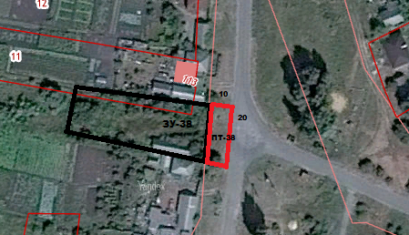

Условные обозначения:
- прилегающая территория к земельному участку улицы Садовая
ЗУ-38– обозначение объекта, в отношении которого устанавливается прилегающая территория
ПТ -38–прилегающая территория
- граница земельного участка, в отношении которого устанавливается прилегающая территория

Схема границ прилегающей территории (графическая часть)
Адрес: Воронежская область, Россошанский район, с. Архиповка, ул.
Пролетарская, 18
Кадастровый номер земельного участка: 36:27:0200005:26
Площадь прилегающей территории: 216 м2

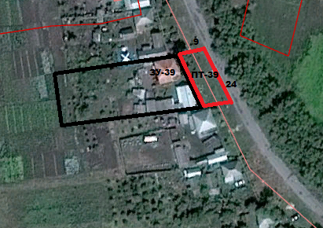

Условные обозначения:
- прилегающая территория к земельному участку улицы Пролетарская
ЗУ-39 – обозначение объекта, в отношении которого устанавливается прилегающая территория
ПТ -39–прилегающая территория
- граница земельного участка, в отношении которого устанавливается прилегающая территория

Схема границ прилегающей территории (графическая часть)
Адрес: Воронежская область, Россошанский район, с. Архиповка, ул.
Пролетарская, 3
Кадастровый номер земельного участка: 36:27:0200006:27
Площадь прилегающей территории: 60 м2

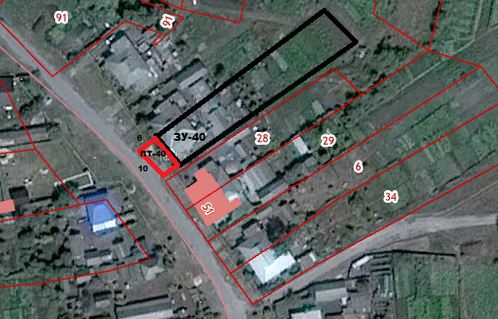

Условные обозначения:
- прилегающая территория к земельному участку улицы Пролетарская
ЗУ-40 – обозначение объекта, в отношении которого устанавливается прилегающая территория
ПТ -40–прилегающая территория
- граница земельного участка, в отношении которого устанавливается прилегающая территория

Схема границ прилегающей территории (графическая часть)
Адрес: Воронежская область, Россошанский район, с. Архиповка, ул.
Пролетарская, 62А
Кадастровый номер земельного участка: 36:27:0200005:45
Площадь прилегающей территории: 225 м2

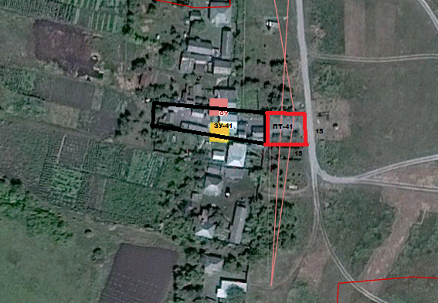

Условные обозначения:
- прилегающая территория к земельному участку улицы Пролетарская
ЗУ-41 – обозначение объекта, в отношении которого устанавливается прилегающая территория
ПТ -41–прилегающая территория
- граница земельного участка, в отношении которого устанавливается прилегающая территория

Схема границ прилегающей территории (графическая часть)
Адрес: Воронежская область, Россошанский район, с. Архиповка, ул.
Мира, 15
Кадастровый номер земельного участка: 36:27:0200007:19
Площадь прилегающей территории: 360 м2

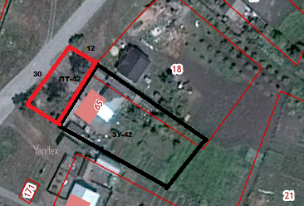

Условные обозначения:
- прилегающая территория к земельному участку улицы Мира
ЗУ-42 – обозначение объекта, в отношении которого устанавливается прилегающая территория
ПТ -42–прилегающая территория
- граница земельного участка, в отношении которого устанавливается прилегающая территория

Схема границ прилегающей территории (графическая часть)
Адрес: Воронежская область, Россошанский район, с. Архиповка, ул.
Мира, 25
Кадастровый номер земельного участка: 36:27:0200008:87
Площадь прилегающей территории: 180 м2

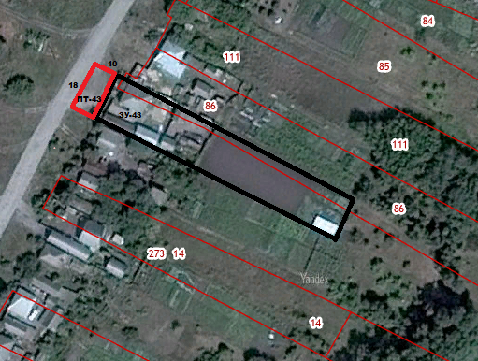

Условные обозначения:
- прилегающая территория к земельному участку улицы Мира
ЗУ-43 – обозначение объекта, в отношении которого устанавливается прилегающая территория
ПТ -43–прилегающая территория
- граница земельного участка, в отношении которого устанавливается прилегающая территория

Схема границ прилегающей территории (графическая часть)
Адрес: Воронежская область, Россошанский район, с. Архиповка, ул.
Мира, 35
Кадастровый номер земельного участка: 36:27:0200008:13
Площадь прилегающей территории: 190 м2

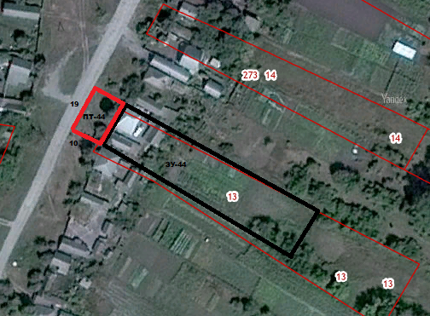

Условные обозначения:
- прилегающая территория к земельному участку улицы Мира
ЗУ-44 – обозначение объекта, в отношении которого устанавливается прилегающая территория
ПТ -44–прилегающая территория
- граница земельного участка, в отношении которого устанавливается прилегающая территория

Схема границ прилегающей территории (графическая часть)
Адрес: Воронежская область, Россошанский район, с. Архиповка, ул.
Ленина , 19
Кадастровый номер земельного участка: 36:27:0200008:74
Площадь прилегающей территории: 90 м2

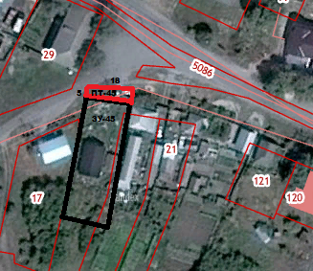

Условные обозначения:
- прилегающая территория к земельному участку улицы Ленина
ЗУ-45 – обозначение объекта, в отношении которого устанавливается прилегающая территория
ПТ -45–прилегающая территория
- граница земельного участка, в отношении которого устанавливается прилегающая территория

Схема границ прилегающей территории (графическая часть)
Адрес: Воронежская область, Россошанский район, с. Архиповка, ул.
Ленина , 29
Кадастровый номер земельного участка: 36:27:0200007:31
Площадь прилегающей территории: 130 м2

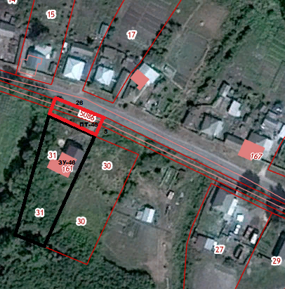

Условные обозначения:
- прилегающая территория к земельному участку улицы Ленина
ЗУ-46 – обозначение объекта, в отношении которого устанавливается прилегающая территория
ПТ -46–прилегающая территория
- граница земельного участка, в отношении которого устанавливается прилегающая территория
Схема границ прилегающей территории (графическая часть)
Адрес: Воронежская область, Россошанский район, с. Архиповка, ул.
Ленина , 124
Кадастровый номер земельного участка: 36:27:0200003:51
Площадь прилегающей территории: 240 м2

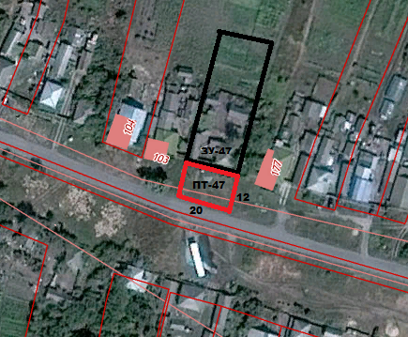

Условные обозначения:
- прилегающая территория к земельному участку улицы Ленина
ЗУ-47 – обозначение объекта, в отношении которого устанавливается прилегающая территория
ПТ -47–прилегающая территория
- граница земельного участка, в отношении которого устанавливается прилегающая территория

Схема границ прилегающей территории (графическая часть)
Адрес: Воронежская область, Россошанский район, с. Архиповка, ул.
Дружбы , 13
Кадастровый номер земельного участка: 36:27:0200008:6
Площадь прилегающей территории: 185 м2

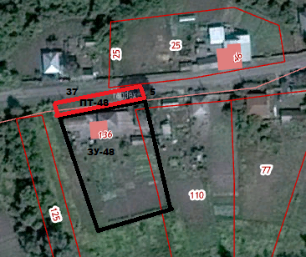

Условные обозначения:
- прилегающая территория к земельному участку улицы Дружбы
ЗУ-48 – обозначение объекта, в отношении которого устанавливается прилегающая территория
ПТ -48–прилегающая территория
- граница земельного участка, в отношении которого устанавливается прилегающая территория

Схема границ прилегающей территории (графическая часть)
Адрес: Воронежская область, Россошанский район, с. Архиповка, ул.
1 Мая, 5
Кадастровый номер земельного участка: 36:27:0200009:33
Площадь прилегающей территории: 180 м2

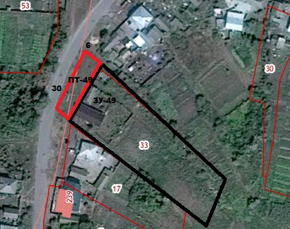

Условные обозначения:
- прилегающая территория к земельному участку улицы 1 Мая
ЗУ- 49 – обозначение объекта, в отношении которого устанавливается прилегающая территория
ПТ - 49–прилегающая территория
- граница земельного участка, в отношении которого устанавливается прилегающая территория

Схема границ прилегающей территории (графическая часть)
Адрес: Воронежская область, Россошанский район, с. Архиповка, ул.
Ленина, 100
Кадастровый номер земельного участка: 36:27:0200003:40
Площадь прилегающей территории: 260 м2

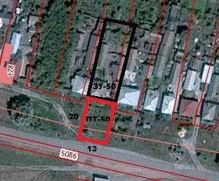

Условные обозначения:
- прилегающая территория к земельному участку улицы Ленина
ЗУ- 50 – обозначение объекта, в отношении которого устанавливается прилегающая территория
ПТ - 50–прилегающая территория
- граница земельного участка, в отношении которого устанавливается прилегающая территория

Схема границ прилегающей территории (графическая часть)
Адрес: Воронежская область, Россошанский район, с. Архиповка, ул.
Гагарина, 46
Кадастровый номер земельного участка: 36:27:0200002:28
Площадь прилегающей территории: 84 м2

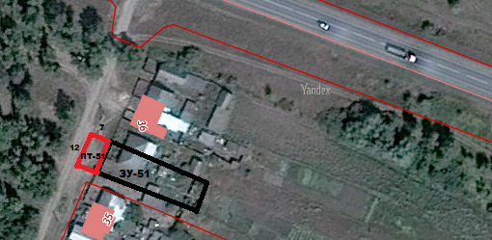

Условные обозначения:
- прилегающая территория к земельному участку улицы Гагарина
ЗУ- 51 – обозначение объекта, в отношении которого устанавливается прилегающая территория
ПТ - 51–прилегающая территория
- граница земельного участка, в отношении которого устанавливается прилегающая территория

Схема границ прилегающей территории (графическая часть)
Адрес: Воронежская область, Россошанский район, с. Архиповка, ул.
Дружбы, 11
Кадастровый номер земельного участка: 36:27:0200008:110
Площадь прилегающей территории: 80 м2

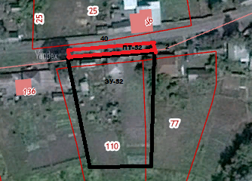

Условные обозначения:
- прилегающая территория к земельному участку улицы Дружбы
ЗУ- 52 – обозначение объекта, в отношении которого устанавливается прилегающая территория
ПТ - 52–прилегающая территория
- граница земельного участка, в отношении которого устанавливается прилегающая территория

Схема границ прилегающей территории (графическая часть)
Адрес: Воронежская область, Россошанский район, с. Архиповка, ул.
Пролетарская, 5/2
Кадастровый номер земельного участка: 36:27:0200006:41
Площадь прилегающей территории: 60 м2

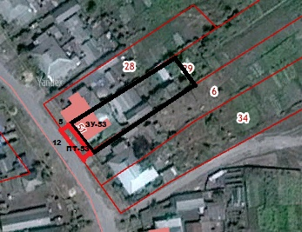

Условные обозначения:
- прилегающая территория к земельному участку улицы Пролетарская
ЗУ- 53– обозначение объекта, в отношении которого устанавливается прилегающая территория
ПТ - 53–прилегающая территория
- граница земельного участка, в отношении которого устанавливается прилегающая территория

Схема границ прилегающей территории (графическая часть)
Адрес: Воронежская область, Россошанский район, с. Архиповка, ул.
Пролетарская, 40
Кадастровый номер земельного участка: 36:27:0200005:17
Площадь прилегающей территории: 250 м2

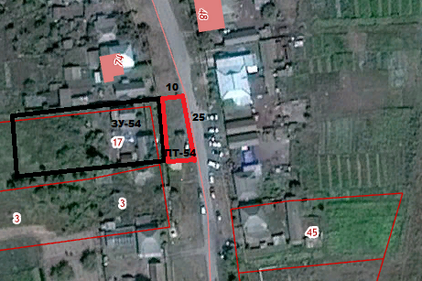

Условные обозначения:
- прилегающая территория к земельному участку улицы Пролетарская
ЗУ- 54– обозначение объекта, в отношении которого устанавливается прилегающая территория
ПТ - 54–прилегающая территория
- граница земельного участка, в отношении которого устанавливается прилегающая территория

Схема границ прилегающей территории (графическая часть)
Адрес: Воронежская область, Россошанский район, с. Архиповка, ул.
Пролетарская, 28
Кадастровый номер земельного участка: 36:27:0200005:22
Площадь прилегающей территории: 108 м2

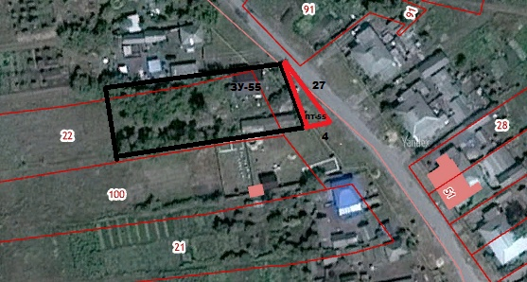

Условные обозначения:
- прилегающая территория к земельному участку улицы Пролетарская
ЗУ- 55– обозначение объекта, в отношении которого устанавливается прилегающая территория
ПТ - 55–прилегающая территория
- граница земельного участка, в отношении которого устанавливается прилегающая территория

Схема границ прилегающей территории (графическая часть)
Адрес: Воронежская область, Россошанский район, с. Архиповка, ул.
Пролетарская, 7/2
Кадастровый номер земельного участка: 36:27:0200006:34
Площадь прилегающей территории: 60 м2

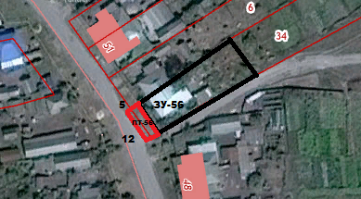

Условные обозначения:
- прилегающая территория к земельному участку улицы Пролетарская
ЗУ- 56– обозначение объекта, в отношении которого устанавливается прилегающая территория
ПТ - 56–прилегающая территория
- граница земельного участка, в отношении которого устанавливается прилегающая территория

Схема границ прилегающей территории (графическая часть)
Адрес: Воронежская область, Россошанский район, с. Архиповка, ул.
Пролетарская, 20
Кадастровый номер земельного участка:36:27:0200005:2
Площадь прилегающей территории: 250

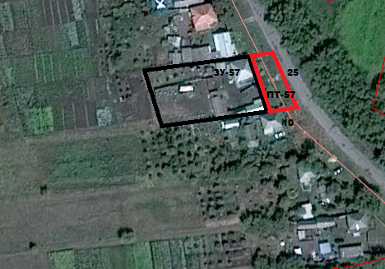

Условные обозначения:
- прилегающая территория к земельному участку улицы Пролетарская
ЗУ- 57– обозначение объекта, в отношении которого устанавливается прилегающая территория
ПТ - 57–прилегающая территория
- граница земельного участка, в отношении которого устанавливается прилегающая территория

Схема границ прилегающей территории (графическая часть)
Адрес: Воронежская область, Россошанский район, с. Архиповка, ул.
Пролетарская, 5/1
Кадастровый номер земельного участка: 36:27:0200006:28
Площадь прилегающей территории: 56 м2

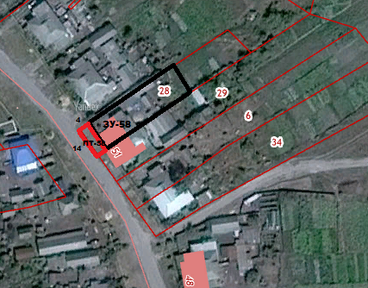

Условные обозначения:
- прилегающая территория к земельному участку улицы Пролетарская
ЗУ- 58– обозначение объекта, в отношении которого устанавливается прилегающая территория
ПТ - 58–прилегающая территория
- граница земельного участка, в отношении которого устанавливается прилегающая территория

Схема границ прилегающей территории (графическая часть)
Адрес: Воронежская область, Россошанский район, с. Архиповка, ул.
Пролетарская, 26
Кадастровый номер земельного участка: 36:27:0200005:23
Площадь прилегающей территории: 340 м2

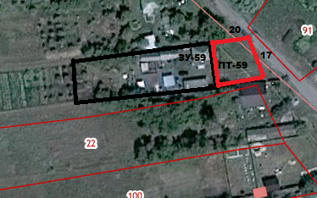

Условные обозначения:
- прилегающая территория к земельному участку улицы Пролетарская
ЗУ- 59– обозначение объекта, в отношении которого устанавливается прилегающая территория
ПТ - 59–прилегающая территория
- граница земельного участка, в отношении которого устанавливается прилегающая территория

Схема границ прилегающей территории (графическая часть)
Адрес: Воронежская область, Россошанский район, с. Архиповка, ул.
Пролетарская, 36
Кадастровый номер земельного участка: 36:27:0200005:19
Площадь прилегающей территории: 200 м2

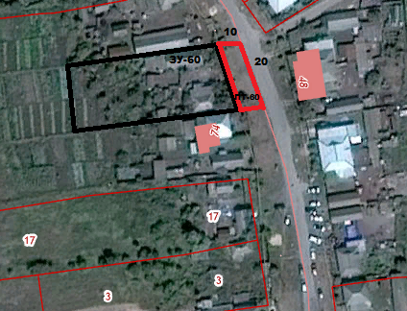

Условные обозначения:
- прилегающая территория к земельному участку улицы Пролетарская
ЗУ- 60– обозначение объекта, в отношении которого устанавливается прилегающая территория
ПТ - 60–прилегающая территория
- граница земельного участка, в отношении которого устанавливается прилегающая территория

Глава Архиповского сельского поселения Е. Г. Гольева

